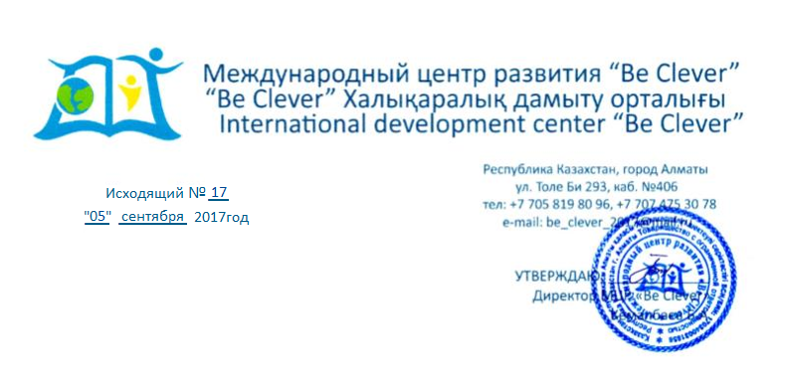

***ПОЛОЖЕНИЕ***

*о I Республиканском конкурсе «Педагоги XXI века»*

*Уважаемые коллеги!*

*Приглашаем вас принять участие в педагогическом конкурсе «Педагоги XXI века».*

*Представляем вашему вниманию номинации, в которых каждый педагог сможет представить конкурсный материал. Пополняйте ваше профессиональное портфолио и становитесь профессионалами в Образовании.*

1. ***Общие положения.***

* *Настоящее положение определяет основные цели и задачи Конкурса, порядок и условия проведения.*
* *Конкурс является Республиканским, дистанционным.*

1. ***Цели и задачи конкурса.***

* *Стимулирование творческой активности преподавателей, повышение качества преподавания и совершенствование научно-методического обеспечения образовательного процесса.*
* *Мотивация педагогов на обобщение и представления своего опыта.*
* *Выявление и распространение эффективного опыта работы воспитателей, преподавателей.*
* *Внедрение современных инновационных образовательных технологий в практику учебно-воспитательного процесса.*
* *Повышение уровня профессионального мастерства педагогического работника.*
* *Повысить уровень педагогических компетенций работников образования.*

1. ***Участники конкурса.***

* *Конкурс проводится среди методистов, старших воспитателей, заместителей по НМР, воспитателей, учителей-логопедов, педагогов-психологов, музыкальных*

*руководителей, инструкторов по физическому воспитанию, педагогов дополнительного образования.*

1. ***Номинации.***

*1.* ***«Проектная деятельность по экологии»*** *(принимаются проекты разработанные педагогом или же детьми, под руководством взрослого);*

*2.* ***«Здоровье и его ценность в жизни человека»*** *(принимаются проекты разработанные педагогом или же детьми, под руководством взрослого; конспекты НОД, презентации, стенгазеты и т.д.);*

*3.* ***«Лучший педагог в инклюзивном образовании»*** *(принимаются конспекты НОД, проекты, программы, консультации для педагогов или родителей, статьи и т.д. разработанные для работы с детьми с ОВЗ или детей-инвалидов. При выборе этой номинации, в конкурсном материале необходимо указать категорию детей, для которых этот материал разработан, например: тяжелое нарушение речи, нарушение слуха, зрения, ОДА, аутизм, умственная отсталость, ЗПР, дети со сложными дефектами);*

*4.* ***«Лучшее мероприятие»*** *(принимаются фотографии, сценарии мероприятий: утренников, педсоветов, собраний и т.д.);*

*5.* ***«Лучший кабинет специалиста»*** *(принимаются фотографии кабинетов специалистов: учителей-логопедов, педагогов-психологов, музыкальных руководителей и т.д.);*

*6.* ***«Лучший методический кабинет»*** *(принимаются фотографии методических кабинетов);*

*7.* ***«Методическая разработка занятия»*** *(принимаются конспекты НОД);*

*8.* ***«Лучшая статья»*** *(принимаются статьи педагога, опубликованные ранее в каком-либо печатном сборнике или интернет-сайте);*

*9.* ***«Лучшая предметно-развивающая среда»*** *(принимаются фотографии предметно-пространственной среды группы, организации в целом).*

1. ***Правила и условия участия.***

* *Участник имеет право представлять несколько работ в одной номинации.*
* *Ограничений для участия в конкурсе по возрасту и стажу работы нет.*
* *Сертификаты и дипломы выписываются на одного человека.*
* *Работы принимаются на казахском, русском и на английском (с переводом) языке.*
* *Для участия в Конкурсе необходимо создать архив с папками, сделанными на участника (название архива «Педагог XXI века», название папки «Ф.И.О. участника»), вложив в них следующие материалы:*

*- конкурсный материал;*

*- заявка участника по указанной форме;*

*- сканированная копия документа об оплате участия.*

* *Квитанция об оплате за несколько работ копируется в каждую папку.*
* *Стоимость участие в конкурсе составляет 2000 тг. за одну работу.*
* ***Требования к оформлению и содержанию материалов:***

*- конкурсные материалы представляют в электронном варианте, используя программу Microsoft Office Word 97-2010, шрифт Times New Roman (14), интервал*

*1,5. Презентация до 25 слайдов, выполненная в программе PowerPoint 97-2010. Иллюстрационный материал в тексте может быть представлен в форматах *.jpg, *.gif;*

*- заявочный комплект материалов направляется в оргкомитет по электронному адресу* [*be_clever_2017@mail.ru*](mailto:be_clever_2017@mail.ru)

1. ***Критерии оценки конкурсных работ.***

* *Содержательность и качество конкурсных работ (0 – 10 баллов).*
* *Эстетичность (0 – 5 баллов).*
* *Оригинальность, творческий замысел (0 - 5 баллов).*

1. ***Награждение победителей конкурса.***

* *Всем участникам будут выданы сертификаты.*
* *Призеры будут награждены дипломами (I, II, III степени).*
* *Дополнительно будут награждены детские сады, школы «За активное участие».*

***Сроки провидения***

*Прием заявок на участия в конкурсе: с 05.09 по 23.10.2017*

*Подведение итогов конкурса: с 24.10.17 до 27.10.2017*

***Стоимость участия в Конкурсе составляет 2000 тг***

*Контактная информация:*

*Международный центр развития «Be Clever»*

*Республика Казахстан, город Алматы, ул. Толе Би 293, каб. №406*

*сот.: 8 778-136-62-52, 8 705-819-80-96, 8 707-475-30-78.*

***Расчетный счет организатора:***

***ТОО «Международный центр развития «Be Clever»***

***ИИК: KZ8577420KZ220317AV1***

***БИК: LARIKZKA***

***БИН: 170340031856***

***КБЕ: 17***

***КНП: 861***

***AO « AsiaCreditBank (Азия Кредит Банк)» в г.Алматы***

***Приложение №1****. (форма заявки)*

*Анкета-заявка*

*На участие I Республиканском конкурсе «Педагоги XXI века» по номинаций _____________________________*

|  |  |
| --- | --- |
| *ФИО автора (полностью)* |  |
| *Дата рождения* |  |
| *E-mail, тел. номер (обязательно)* |  |
| *Место работы* |  |
| *Адрес учреждения* |  |
| *Должность* |  |
| *Стаж работы, категория* |  |
| *Преподаваемый предмет* |  |